ПЛАН ПО ОБРАЗОВАТЕЛЬНЫМ ОБЛАСТЯМ, НАПРАВЛЕННЫХ НА РЕШЕНИЕ ЗАДАЧ ОСНОВНОЙ ОБРАЗОВАТЕЛЬНОЙ ПРОГРАММЫ ДЕТСКОГО САДА В РАМКАХ РЕАЛИЗАЦИИ ПРОЕКТА
«ВИРТУАЛЬНЫЙ ДЕТСКИЙ САД «ПЛАНЕТА ДЕТСТВА»
29.03-02.04.2021 г
Для детей раннего дошкольного возраста (2-3 года)
Тема «Одежда, головные уборы, обувь»

Направление | Содержание
Познавательное развитие (окружающий мир):  1.Дидактическая игра "Костюмы".  2.Рассматривание картины «Прогулка в парке ».  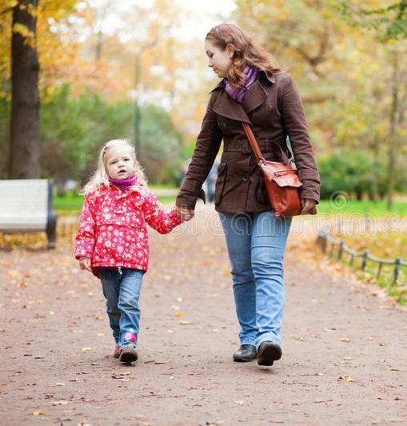 | Задание: Нарисуйте отдельно детали костюма: кофточки и юбки, майки и шорты, кофту и брюки. Главное, чтобы детали костюма были одного цвета. рисунка. Перемешайте все детали. Попросите малыша подобрать правильно костюмы.  Задание: Побеседуйте с ребенком по картине, задавая ему вопросы: Кто нарисован на картине? Что надела мама на прогулку? Что надела девочка на прогулку?
Познавательное развитие (математика - ФЭМП)  1. «Дидактическое игровое упражнение «Кому, какой?» | Родитель: У нас есть шарфы. Медведю надо найти самый длинный шарф. Волку и Зайцу – шарфы покороче.
Конструктивно-модельная деятельность «Широкая и узкая дорожка для машины» | Родитель: как ты думаешь, какую дорожку нужно построить для маленькой машины? А большая машина сможет по ней проехать? Какую дорожку нужно построить для большой машины , чтобы она смогла по ней проехать?
Развитие речи  1.Речевая зарядка «Где мой пальчик?» Цель: Развитие интонационной выразительности речи.  2.Заучивание четверостишия из стихотворения «Мой мишка». 3. Александрова | Маша варежку надела.  — Ой, куда я пальчик дела? Нету пальчика, пропал,  В свой домишко не попал! Маша варежку сняла  — Поглядите-ка, нашла! Ищешь, ищешь — и найдешь.  — Здравствуй, пальчик, Как живешь? (Н. Саконская)  Я рубашку сшила мишке,  Я сошью ему штанишки.  Надо к ним карман пришить  И конфетку положить..
Артикуляционная гимнастика: «Кукла плачет У-а»– | Цель: способствовать развитию артикуляционного и голосового аппарата, речевого дыхания, слухового внимания. Укреплять мышцы лица.
Рисование «Шарфик для куклы Ани» (рисование кисточкой; дорисовывание деталей)  Аппликация «Варежка». | Задание: Предложите ребенку дорисовать шарфик и разукрасить его. Покажите, как можно разукрасить его - нарисовать кисточкой прямые горизонтальные линии разного цвета. Спросите, какого цвета полоски? Сколько их?  Задание: предложите ребенку украсить силуэт, вырезанной из бумаги варежки, стразами.
Консультации: | «Как научить ребенка одеваться»  «Научите ребенка узнавать цвета»  «Одежда для прогулок»
Игры | Игра: Отгадай, кого не стало  Игра: Парочки  Игра: Сложим одежду из разрезных картинок

